**infecção urinária em fêmea suína**

**Andréa de Oliveira Peixoto1*, Brenda Ryanne Martins Rodrigues¹, Maíra Santos Soares1, Poliana Campos Silva Lelis Resende².**

*1Graduando em Medicina Veterinária – UNA – Bom Despacho/MG – Brasil – *Contato:* [*andrea-deoliveira@hotmail.com*](mailto:andrea-deoliveira@hotmail.com)

*²Professora de Medicina Veterinária – UNA – Bom Despacho/MG – Brasil*

**INTRODUÇÃO**

A infecção urinária conhecida como cistite está ligada a reprodução de maneira negativa, sendo assim, deve ser feito o seu controle. A cistite pode atingir a pelve renal e ureter que fazem parte da via urinária superior, assim como a bexiga e uretra que estão na via urinária inferior, ou até mesmo as duas simultaneamente. A infecção urinária ocorre quando o nível de bactérias presentes na urina for igual ou superior a 105(dez elevado a cinco). ¹

As bactérias mais isoladas das infecções urinárias são a *Escherichia coli,* a qual faz parte da flora natural do trato urogenital de suínos e o *Actinobaculum suis,* que já foi isolado do divertículo prepucial dos machos onde não apresentava nenhum sinal de infecção, também foi visto na urina de algumas fêmeas sem que estivessem com cistite².

Geralmente a Cistite evolui nas porcas sem sinais clínicos evidentes, dessa forma é fundamental a implantação de métodos de diagnósticos de fácil aplicação e confiáveis4. O método mais recomendado é o da micção espontânea, pois permite a coleta de muitas amostras em pouco tempo. O uso de tiras reagentes é muito utilizado para fazer o exame químico da urina. Elas indicam o Ph, nitrito, sangue, sedimentos e proteínas³.

O objetivo da investigação sobre a infecção urinária na fêmea suína é de discutir os fatores que levam a patologia, assim como o tratamento eficaz, evitando prejuízos ao produtor e melhorando a qualidade de vida do animal.

**MATERIAL E MÉTODOS**

Para pesquisa do tema, Infecção Urinária em Fêmea Suína foram utilizados os sites: CAPES e Google Acadêmico. Fazendo o uso das palavras chaves: infecção, urinária, suína.

**REVISÃO DE LITERATURA**

As infeções que acometem o sistema urinário dos suínos são consideradas multifatoriais, ou seja, tem o envolvimento de diferentes fatores, entre eles, condições precárias de higiene nas instalações que as fêmeas se encontram, uma vez que a sujidade favorece a entrada de agentes patogênicos na vulva do animal, a baixa qualidade da água e a baixa ingestão da mesma que irá diminuir a micção favorecendo o crescimento bacteriano, como também o aparelho locomotor lesionado que pode ocorrer durante a cobertura ou intervenções incorretas realizados no momento do parto, assim como a idade avançada da fêmea causando o enfraquecimento da musculatura da bexiga favorecendo a entrada de agentes patogênicos³.

Os suínos com cistite podem apresentar sinais clínicos como, corrimento na vulva com aspecto purulento, lábios vulvares ressecados, urina com odor forte, com tonalidade escura, dor durante a micção e eliminação de um material na urina denominado “pó de giz” que ocorre devido à alta concentração de nitrito (Fig. 1). Ao realizar o tratamento individual deve-se escolher um antibiótico de longa ação, como, Enrofloxacina, Amoxicilina, Gentamicina, Ceftiofur, Penicilina, Tetraciclina e Ampicilina. A Gentamicina possui atividade antibacteriana atingindo bactérias gram-negativas e gram-positivas. Quando utilizada durante o tratamento na dose de 30 ml por via intramuscular, por 3 dias consecutivos no animal que apresentou sinais da infecção, apresenta resultados positivos, associada a melhorias de higiene, qualidade da água e suplementação de vitamina c, revertendo o quadro de infecção (Fig. 2). Quando há um alto nível de infecção no plantel é recomendado o tratamento em grupo, o antibiótico deve ser de largo espectro e de boa absorção, tais como produtos à base de Enrofloxacina, Fluimequina, Furazolidona ou tetraciclina².

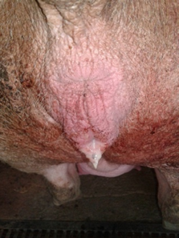

**Figura 1:** Corrimento vulvar com aspecto purulento, ressecamento dos lábios e regiões adjacentes.

06/02/2019 (Fonte autoral).

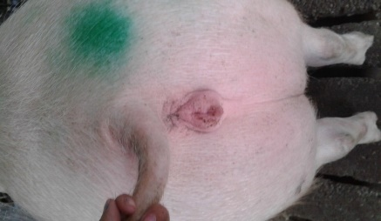

**Figura 2:** Fêmea suína, após uso de gentamicina, melhorias de ambiente e suplementação de vit. C.

10/02/2019 (Fonte autoral).

**CONSIDERAÇÕES FINAIS**

Pode-se observar que a Cistite é uma patologia que envolve vários fatores, dessa forma, os funcionários devem ser treinados para fazer melhorias no manejo dos animais e para observar alterações físicas e comportamentais deles, a fim de prevenir efetivamente a doença, visando o tratamento na fase inicial, evitando a queda na produção e consequentemente prejuízos para o produtor.